В КИЗИЛЮРТОВСКОМ РАЙОНЕ ТОРЖЕСТВЕННО ОТМЕТИЛИ ДЕНЬ РАБОТНИКА КУЛЬТУРЫ
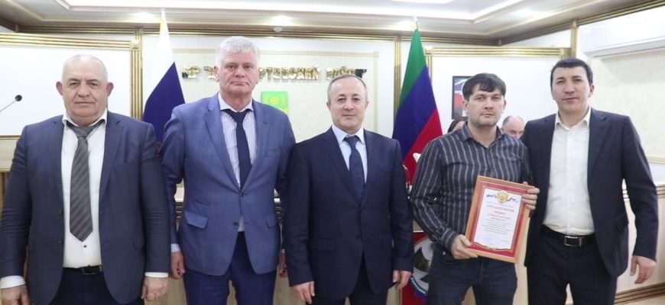

25 марта в конференц-зале администрации Кизилюртовского района прошло торжественное мероприятие, посвященное профессиональному празднику – Дню работника культуры.
В зале собрались работники Кизилюртовской районной централизованной библиотеки, межпоселенческого культурно-досугового центра и представители районной администрации.
С приветственным словом и самыми добрыми пожеланиями к виновникам торжества обратился глава Кизилюртовского района Рустам Татарханов.
«Уважаемые работники культуры! Поздравляю вас с профессиональным праздником! Вы выполняете высокую и благородную миссию во имя лучшего в человеке и нашем обществе. Благодаря вашим идеям и кропотливому труду, Кизилюртовский район живет интересной жизнью. Многие праздники, конкурсы, фестивали, проводимые в нашем районе, стали традиционными и пользуются большой популярностью среди детей, молодежи, старшего поколения. Спасибо Вам за профессионализм, любовь к прекрасному и стремление привить эту любовь другим»,-сказал Татарханов.
В честь профессионального праздника Благодарственным письмом главы района за организацию, проведение и активное участие в мероприятиях и добросовестный труд были отмечены 18 работников Кизилюртовской районной централизованной библиотеки во главе с Мариной Борисовной Зубайриевой, а также артисты межпоселенческого культурно-досугового центра .
Благодарственным письмом за вклад в развитие культуры также были удостоены руководитель хореографического ансамбля «Хадум», заслуженный артист Дагестана Нуга Нугаев и директор межпоселенческого культурно-досугового центра Насрула Расулов.
Торжество сопровождалось праздничным концертом в исполнении солистов межпоселенческого культурно-досугового центра под руководством начальника отдела культуры администрации района, народного артиста Дагестана Гаджилава Гаджилаева.

